Сайт учителя математики и информатики Лазарева Василия Ильича является площадкой для занятий по математике и информатике. Обучающиеся с главной страницы попадают на текущий урок, получают доступ к материалам для работы в компьютере и т.п.
С первой недели дистанционного обучения школьников в стране сайт играл роль навигатора по урокам, выполнял роль официального информационного ресурса школы. В 2022 году сайт был переустановлен на новой версии движка «Joomla 4». Для экономии дискового пространства хостинга все записи (около тысячи), база данных, материалы не перемещены на новую версию сайта.
Начала (vilazarev.ru)
Главная страница сайта называется «Начала», напоминая труд Евклида. Здесь приведена основная информация:
- основные ссылки на инструменты, которые мы используем каждый день;
- расписание занятий учителя, нажимая на урок, обучающиеся открывают страницу урока;
- расписание групповых и индивидуальных встреч с обучающимися;
- расписание звонков;
- телефоны доверия;
- записи в блоге.
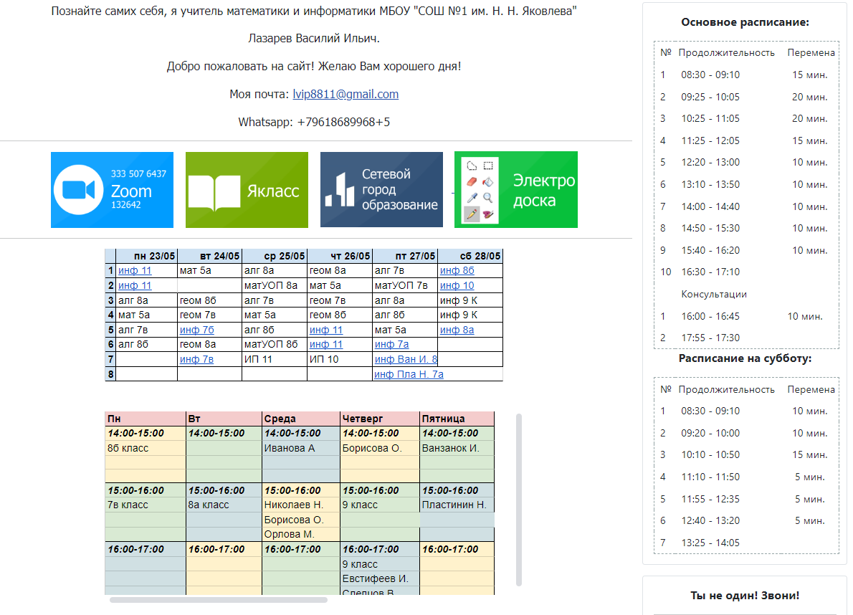
Страница «Луч» представляет ленту записей, где записью является один или серия уроков по теме. Ассоциируется с бесконечным лучом полезных публикаций.

Страница «Векторы» представляет множество ссылок для инструментов, сервисов, необходимых для классных и дистанционных уроков.
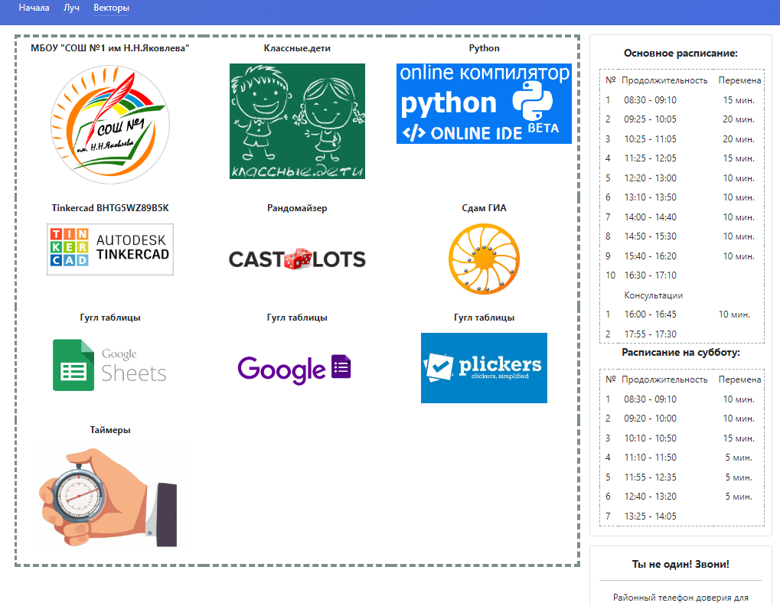
Заключение. В новой версии сайта остались действительно необходимые и рабочие моменты. Сайт выполнен в минималистичном стиле, большинство страниц являются уроками, конкурсами, необходимой рабочей информацией для обучающихся.
С 2022 года обучающиеся, которые собираются поступать в сферу журналистики, размещают лонгриды по различным темам с видеоуроками, версткой, интеграцией со сторонними сервисами. Старшеклассники размещают материалы, интерактивные страницы для индивидуальных проектов.
Лонгрид на тему «Признаки параллельности прямых ученицы 7в класса Баснаевой Роксаны.  Признаки параллельности двух прямых - Луч (vilazarev.ru) | 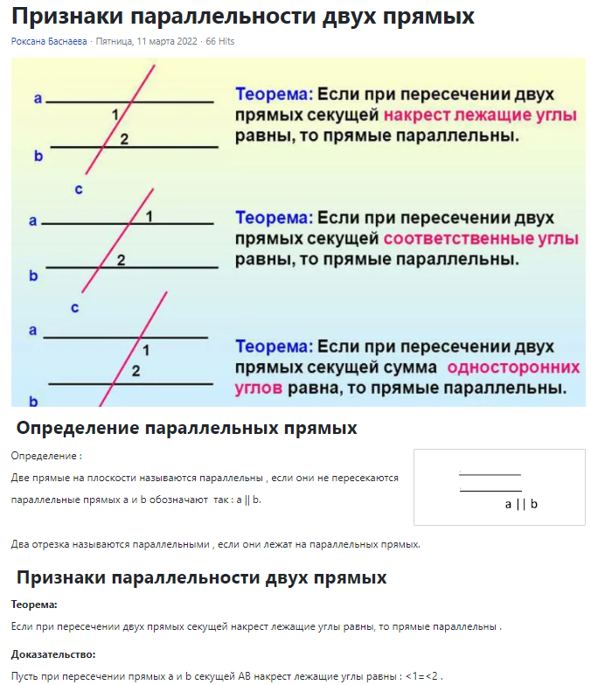
Материал для индивидуального проекта ученица 10 класса Ивановой Алеанны.  Что вы за птица? - Луч (vilazarev.ru) | 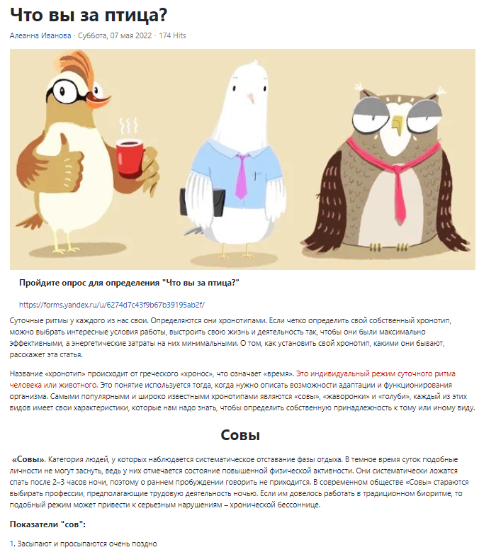
Материал для индивидуального проекта ученика 10 класса Николаева Никиты.  Якутская мифология - Луч (vilazarev.ru) | 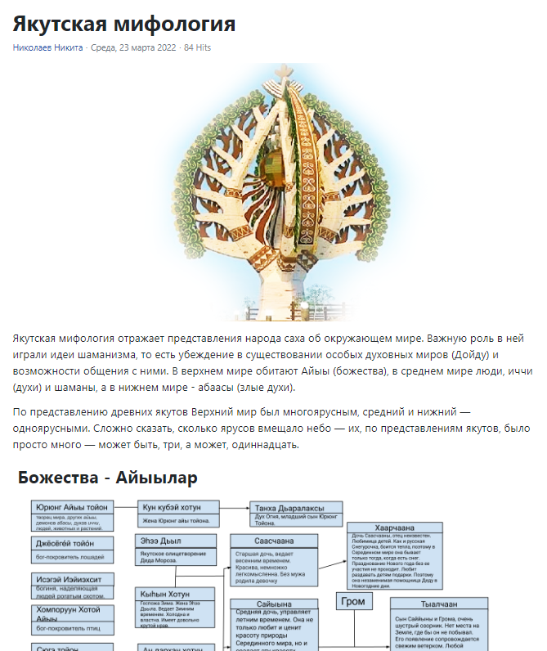
Информация для похода «Измеряя землю»  Измеряя землю - Луч (vilazarev.ru) | 

